بسم الله الرحمن الرحيم

وصف لمشروع مادة المعدات الطبية 1
المستوي الرابع أجهزة طبية
للعام الجامعي
2013-2014م

د.فضل الأكوع

A
الهدف من المشروع
1- معرفة الطالب العميقة لأحد الأجهزة الطبية الموجودة في السوق.
2-تعويد الطالب على البحث في مصادر المعرفة المختلفة واختيار المعلومة المناسبة.
3- تعليم الطالب كيفية كتابة التقرير بشكل صحيح مما يسهل عليه كتابة التقرير في مشروع التخرج.
4تعليم الطالب كيفية عرض المعلومات الهامة في شرائح PowerPoint "بحيث كل شريحة تحمل فكرة واحدة" .
5- تعويد الطالب على العمل في مجموعات بحث و إلتزام كل شخص بعينه بالعمل ضمن فريق العمل.
6- معرفة الطالب المراجع العلمية الأساسية وكيفية كتابتها.
7-تعويد الطالب على الحياة العملية والتزامه بمواعيده بتسليمه ما يطلب منه في الوقت المحدد أو المعلن مسبقاً والتقليل من عدم مبالاته بالوقت.
B
لغة كتابة المشروع:
لن يقبل المشروع المكتوب باللغة الإنجليزية حيث المعتمد هو اللغة العربية الأصيلة....
أي مجموعه سوف تستخدم الوافي أو أي مترجم للغة العربية دون تنقيح للكلمات سوف يتم عدم احتساب ذلك الجزء من المشروع
C
كيف يمكن أن أختار مشروعي....؟
يختار كل طالب المجموعة التي سوف يعمل معها بحيث لايزيد عدد الطلاب في كل مجموعة عن 4 لكل مشروع يسجلوا أسمائهم بالدخول إلى الموقع الإلكتروني التالي:
https://spreadsheets.google.com/viewform?hl=en&formkey=dGMzR3YyREo4UDNMV2JoSTI4SGV0bGc6MA
ويقوم كل طالب بإدخال بياناته مثل اسمه والرقم الجامعي ويختار جهاز واحد من قائمة ال20 جهاز الجهاز المناسب كما يتضح في الشكل التالي:

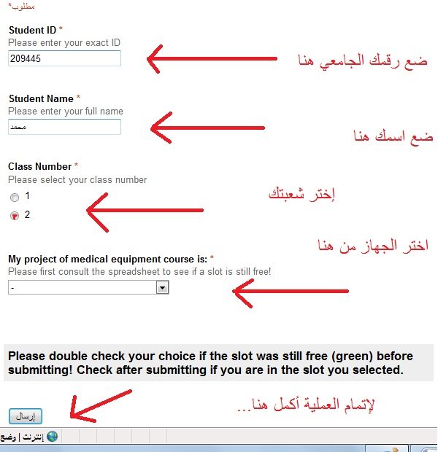

وللتأكد من إتمام العملية تأكد من ظهور اسمك في العمود للجهاز الذي اخترته كما في الصورة أدناه..

https://docs.google.com/spreadsheet/ccc?key=0AqhqY231XZd3dGMzR3YyREo4UDNMV2JoSTI4SGV0bGc#gid=6

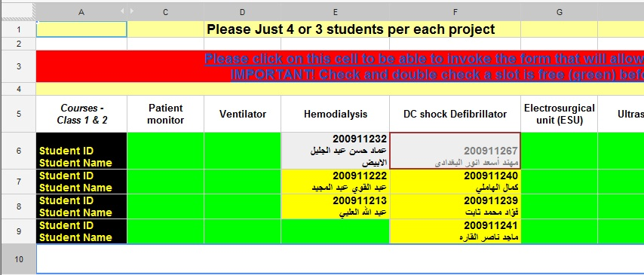

D
الموعد النهائي لتسليم المشروع:
- سوف يتم استلام الجزء الأول من المشروع يوم الاثنين الموافق19/11/2013م& 15/محرم/1435هـ
والجزء الأول من المشروع هو من الفقره1إلى4 التي سنذكرها في الفقرة J

- يتم تسليم الجزء الثاني من المشروع يوم الثلاثاء الموافق24/12/2013م& 20/صفر/1435هـ
والجزء الثاني من المشروع هو من الفقره5 إلى 8 التي سنذكرها في الفقرة J

ملاحظة مهمة : أي مجموعة سوف تتأخر عن تسليم المشروع في الموعد المعلن سوف يتم خسارة نقاط من المشروع بحيث يوم تأخير = خصم درجتان

E
كيفية التسليم....

يقوم طلاب المجموعة بتسليم تقرير مطبوع ببرنامجMicrosoft word وكذلك عرض PowerPoint للنقاط الأساسية في جزء المشروع اللازم تسليمه.

F
كيفية حساب درجات المشروع
يتم احتساب الدرجة لكل فرد على حدة كالآتي:
- الالتزام من قبل أفراد ألمجموعه بالتعليمات الواردة في هذا المستند.
- قوة عرض المعلومة في ملف PowerPoint .
- تنظيم التقرير.
- إجابة كل فرد من المجموعة على الأسئلة الموجهة إليه.

G
توزيع الدرجات
- علاقة المكتوب في التقرير والعرض بـ PowerPoint في الجهاز.
- تنظيم التقرير.
- PowerPoint
- الإجابة على الأسئلة.

H
كيفية تنظيم التقرير:
يتكون المشروع من عدد صفحات يوضح عددها بالمعادلة الآتية :
عدد الصفحات = عدد الطلاب مضروبــــ * ـــا بــ 10 صفحات . وهذا العدد غير شامل بالملحقات والمراجع و( مخطط الدوائر ) وكتيب الإصلاح للجهاز الذي تم اختياره.

J
مكونات المشروع والوزن ألدرجي لكل مكون :
- المقدمة النظرية عن الجهاز "ماذا أقصد بالمقدمة" ...أهميةالجهاز واستخدامه (بمعنى أين يتم استخدام الجهاز بالمستشفي؟) وعدد الأرقام ونضرب له مثالا :(بمعنى عدد الوفيات من المرض التي يعالجها هذا الجهاز ومقدار الاحتياج له) 10%

- مبدأ العمل للجهاز مثاله "فيزياء الجهاز والكيمياء والنظريات التي يعمل عليها والمعادلات والقوانين المبني عليها الجهاز" 20%

- مكونات الجهاز "المخطط الصندوقي للجهاز block diagram "20%
وينبغي شرحه وكيفية عمله وليس ذكر مسميات فقط

- الدوائر العملية لبناء المخطط الصندوقي10%
مثالا: عند وجود الفلتر في المخطط الصندوقي فيجب رسم الدائرة التي سوف تكون ذلك الفلتر في هذا الجزء(مقاومة + مكثف مع ذكر قيمهم)

- مخطط الدوائر لأحد موديلات الجهازcircuit diagram "10%
ملاحظة: عدد الأوراق في هذا المكون لــــن يحسب في عدد صفحات المشروع.

- مقارنة في شكل جدول لأهم الشركات المصنعة للجهاز10%
وبحسب النموذج الموجود في اسطوانة (HCPS) health care product system

- أحد كتيبات الإصلاح لأحد الموديلات للجهاز Service manual10%
ماذا نريد هنا...؟
كيف تتم الصيانة والمعايرةPM & calibration وما هي الفترات لفعل ذلك

ملاحظة:إذا قام أفرد المجموعة بعمل المعايرة والصيانة يدوياً لذلك سوف يتم إضافة 10 درجات على درجة المشروع. "مطلوب إرفاق الفيديو"

- الأعطال الشائعة بالجهاز وكيفية إصلاحها "صفحتين على الأكثر" 10%

- " المراجع reference " : أي معلومة تم أخذها من أي مصدر فيجب كتابة أسم ذلك المصدر وأي معلومة بدون مصدر فهي ملك للطالب فإذا تم اكتشاف الطالب أنه لم يخترع تلك المعلومة فسوف يعُتبر الطالب سارق أي منتحل شخصيةplagiarism وسوف يتم حرمان المجموعة من درجة المشروع كاملا.
http://plagiarism.org/

مثال على انتحال الشخصية:-
إذا تم كتابة الجملة الآتية في احد التقارير:
(يتكون جهاز spectrophotometer من مصدر ضوئي وفلتر ووعاء للعينة وكاشف ضوئي)

تعتبرالجملة أعلاه انتحال شخصية ولتصحيح ذلك يجب كتابتها كالآتي:
(يتكون جهاز spectrophotometer من مصدر ضوئي و فلتر ووعاء للعينة وكاشف ضوئي [1])
حيث يعتبر 1 رقم المصدر الذي أخُذت منه المعلومة ويتم كتابة قائمة للمراجع في آخر صفحة في المشروع بالشكل الآتي:
[1] Principles of Instrumental Analysis, 5th Edition, Douglas A. Skoog, Brooks Cole, 1998
[2] Undergraduate Instrumental Analysis, Sixth Edition, James W. Robinson
CRC Press, 2004
كيفية كتابة المرجع:
لو كان المرجع كتاب يكتب بالشكل الأتي:
اسم الكتاب ,اسم المؤلف ,اسم الناشر, تاريخ النشر, الإصدار, تاريخ النشر
لو كان المرجع موقع الكتروني يكتب بالشكل الأتي:
رابط الموقع , متى تم استخراج المعلومة , عن ماذا يتحدث الموقع
مثال عليه:
10/11/2012 ,كيف يعمل جهاز الأشعة العادي موقع المهندسين العرب www.arabenginnering .com

توزيع درجات المادة :
20 درجة للمشروع
20 درجة للعملي معمل المعايرة ومعمل الأجهزة الطبية
20 درجة للامتحان النصفي
10 درجات للمشاركة
50 درجة للامتحان النهائي

للتوضيح : كيف تحسب درجتك الفصلية من 50.....؟

تقوم بقسمة درجتك التي حصلت عليها على 70 ثم تقوم بضربها بــ 50
مثال: لو أخذ الطالب 60من مجموع درجات أعمال السنه (70)درجه إذا نقسم الدرجة المعطاة على درجة أعمال ألسنه الكلية مضربه 50
(60/70)*50=43/50

